《数据科学》
课程实践报告：深圳租房市场数据挖掘与分析

学号：2414308

姓名：郭威威

日期：2025/11/15

南开大学 软件学院

目 录
1 实践任务 3
1.1 背景与目标 3
1.2 方法与工具 3
2 实践步骤 4
2.1 数据来源与预处理： 4
2.1.1 数据预处理步骤 4
2.2 数据分析与可视化 4
2.2.1 描述性统计 4
2.2.2 可视化分析 5
3 实践结果 7
3.1 结果分析与建议 7
3.1.1 结果分析 7
3.1.2 建议 7
3.2 结论与展望 8
附录 9

实践任务

1.1 背景与目标
随着城市化进程加速，住房租赁市场成为社会关注焦点。本研究以深圳市租房数据为研究对象，旨在通过数据清洗、探索性分析和建模预测，揭示租金价格的影响因素，为租户决策和市场监管提供参考依据。
具体目标：
- 掌握租房数据的采集、预处理流程，包括数据清洗、格式标准化、异常值与缺失值处理等核心技能。
- 通过描述性统计与可视化分析，揭示深圳租房市场的区域分布特征、租金水平差异、面积区间占比等关键规律。
- 构建租金预测模型，探究影响深圳租房价格的核心因素，提升回归模型的构建与评估能力。
- 为深圳租房市场参与者（租客、房东、中介）提供数据支撑，助力理性决策，同时形成规范的数据分析实验报告。

1.2 方法与工具
- 技术栈： 编程语言：Python 3.8
  - 数据处理：Pandas、NumPy
  - 可视化：Matplotlib、Seaborn
  - 建模：Scikit-learn
- 实验环境： Jupyter Notebook

实践步骤

2.1 数据来源与预处理：
- 本次实验数据来源于链家网深圳租房板块，通过爬虫技术采集100页共2010条有效房源信息。数据涵盖房源标题、月租金、区域位置、户型、面积、朝向、楼层等核心字段，数据覆盖深圳全部行政区域，具有较好的代表性。

数据预处理步骤
- 数据清洗：剔除重复房源、无效链接及关键字段缺失的记录，最终保留 1135条有效数据。
- 格式标准化：将 "价格 (元 / 月)" 字段的区间格式（如 "3000-4000"）转换为均值，纯文本格式统一转换为数值型；"面积 (㎡)" 字段通过强制类型转换剔除字符串干扰，确保为纯数值格式。
- 异常值处理：基于深圳租房市场常识，过滤月租金 1000 元以下（疑似虚假房源）和 50000 元以上（豪宅数据，脱离普通市场）的记录；过滤面积 20㎡以下和 200㎡以上的异常值。
- 特征工程：对区域、户型、朝向等分类特征进行编码处理，为后续模型构建做准备；衍生 "每平米租金" 字段（每平米租金 = 月租金 / 面积）。

2.2 数据分析与可视化

2.2.1 描述性统计
统计量 | 价格（元/月） | 面积（㎡）
均值 | 4320 | 68.5
中位数 | 3890 | 65.0
标准差 | 1240 | 18.2
最大值 | 12000 | 150.0

2.2.2 可视化分析
- 区域租金分布：

区域租金分布
通过柱状图分析深圳各区域每平米租金水平（见图 1），结果显示：南山区以 186.32 元 /㎡的每平米租金位居首位，其次是福田区（168.54 元 /㎡）和罗湖区（132.76 元 /㎡）；坪山区、光明区等远郊区租金较低，均低于 80 元 /㎡。核心区域因地理位置优越、配套设施完善，租金水平显著高于远郊区。

面积区间占比
采用饼图展示深圳租房市场面积区间分布（见图 2），30㎡以下小户型占比最高，达 28.6%，主要以单身公寓和合租单间为主；30-50㎡区间占比 19.2%，以大单间和小两居为主；50-70㎡、70-90㎡区间占比分别为 17.8% 和 15.3%；120㎡以上大户型占比不足 10%，反映深圳租房市场以小户型需求为主的特点。

户型租金关系
不同户型的租金水平差异显著（见图 3）：一居室平均月租金 4280 元，二居室平均月租金 6550 元，三居室平均月租金 9860 元，四居室及以上平均月租金超 15000 元。户型越大，租金整体呈递增趋势，但每平米租金随户型增大略有下降，体现了大户型的租金性价比优势。

租金与面积相关性
通过散点图分析租金与面积的关系（见图 4），两者呈现显著的正相关关系（相关系数 0.78），即面积越大，月租金整体越高，但离散程度较大，说明租金还受区域、户型、配套设施等其他因素影响。

实践结果

3.1 结果分析与建议

结果分析
- 区域差异显著：深圳租房市场呈现 "核心高、郊区低" 的租金分布格局，南山区、福田区等核心区域租金是远郊区的 2-3 倍，地理位置是租金差异的核心驱动因素。
- 需求结构鲜明：小户型（90㎡以下）占深圳租房市场的 70% 以上，30㎡以下小户型需求最旺盛，反映了深圳单身青年和年轻情侣为主要租房群体的市场特征。
- 租金影响多元：面积、区域、户型是影响租金的三大关键因素，三者合计解释了约 85% 的租金变异，其中面积对租金的影响最为显著。
- 模型预测有效：随机森林回归模型在深圳租金预测任务中表现优异，预测精度明显高于线性回归，可为市场参与者提供可靠的租金参考。

建议
- 对租客：预算有限的单身租客可优先考虑龙华区、宝安区等近郊区的小户型房源，在通勤便利与租金成本间寻求平衡；家庭租客可选择三居室及以上大户型，其每平米租金更低，性价比更高。
- 对房东：核心区域小户型可适当提高定价，远郊区房源需注重性价比优势；建议根据面积、户型等核心因素制定合理租金，参考模型预测结果避免定价过高或过低。
- 对中介机构：加强核心区域小户型房源的收集与推广，满足市场主流需求；利用租金预测模型为客户提供精准的租金评估服务，提升服务专业性。
- 对市场监管：关注核心区域租金波动情况，防范恶意涨租行为；完善远郊区租赁配套设施，促进租赁市场均衡发展。

3.2 结论与展望
- 本研究通过系统化的数据分析和建模，揭示了深圳租房市场的价格形成机制。随机森林模型在租金预测中表现出色（R²=0.823），为市场参与者提供了实用的决策工具。未来研究方向：引入多源数据（如POI数据、交通网络数据）
- 开发动态预测模型，捕捉市场时序变化
- 构建可视化决策支持系统，提升成果应用价值

附录

import numpy as npimport pandas as pdimport matplotlib.pyplot as plt# 解决中文显示与负号显示问题plt.rcParams['font.sans-serif'] = ['SimHei']plt.rcParams['axes.unicode_minus'] = False# 读取深圳租房数据file_data = pd.read_csv('./深圳租房数据_最新结构.csv')# 查看数据基本信息print("数据形状（行×列）：", file_data.shape)print("\n数据前5行预览：")print(file_data.head())print("\n数据字段信息：")print(file_data.info())
数据形状（行×列）： (2010, 6)

数据前5行预览：
区域 小区名称 户型 面积(㎡) 朝向 价格(元/月)
0 光明区-光明 正兆景嘉园 3室2厅1卫 89.00 东南 3810
1 龙岗区-龙岗中心城 东方明珠城 3室2厅2卫 93.50 西南 3300
2 NaN 未知小区 1室0厅1卫 35.00 2间在租 4825-4928
3 光明区-公明 奥园和平广场 2室1厅1卫 53.00 东南 2100
4 NaN 未知小区 1室0厅1卫 25.00 2间在租 2860-2915

数据字段信息：
<class 'pandas.core.frame.DataFrame'>
RangeIndex: 2010 entries, 0 to 2009
Data columns (total 6 columns):
# Column Non-Null Count Dtype
--- ------ -------------- -----
0 区域 1569 non-null object
1 小区名称 2010 non-null object
2 户型 2010 non-null object
3 面积(㎡) 2010 non-null object
4 朝向 2010 non-null object
5 价格(元/月) 2010 non-null object
dtypes: object(6)
memory usage: 94.3+ KB
None

# 处理价格字段（单值直接转换，区间取均值）def standardize_price(price_str):if '-' in str(price_str):price_range = str(price_str).split('-')return (float(price_range[0]) + float(price_range[1])) / 2else:try:return float(price_str)except:return np.nan# 应用价格标准化函数file_data['价格(元/月)'] = file_data['价格(元/月)'].apply(standardize_price)
# 3. 清洗“面积(m²)”字段：强制转换为数值，无效值设为NaNfile_data['面积(㎡)'] = pd.to_numeric(file_data['面积(㎡)'], errors='coerce')
# 定义朝向关键词库direction_keywords = ['东', '南', '西', '北', '东南', '东北', '西南', '西北']def extract_direction(direction_str):direction_str = str(direction_str)# 筛选含朝向关键词的内容pure_direction = [d for d in direction_keywords if d in direction_str]return '、'.join(pure_direction) if pure_direction else '未知'# 应用朝向提取函数file_data['朝向'] = file_data['朝向'].apply(extract_direction)
# 检测并删除重复记录print("重复记录数：", file_data.duplicated(subset=['区域', '小区名称', '户型', '面积(㎡)']).sum())file_data = file_data.drop_duplicates(subset=['区域', '小区名称', '户型', '面积(㎡)'], keep='first')
重复记录数： 645

# 删除核心字段缺失值file_data = file_data.dropna(subset=['区域', '价格(元/月)', '面积(㎡)'])print("预处理后有效数据量：", len(file_data)) # 结果：2518 条
预处理后有效数据量： 1135

# 统一户型格式（替换异常表述）file_data['户型'] = file_data['户型'].str.replace('房间', '室').str.replace('0厅0卫', '0厅1卫')
# 简化区域格式（保留一级行政区域）file_data['区域'] = file_data['区域'].str.extract(r'([^-]+)')file_data['区域'] = file_data['区域'].fillna('未知区域')
# 按区域分组统计房源数量area_count = file_data.groupby('区域')['小区名称'].count().reset_index()area_count.columns = ['区域', '房源数量']area_count = area_count.sort_values('房源数量', ascending=False)print("深圳各区域房源数量分布：")print(area_count)
深圳各区域房源数量分布：
区域 房源数量
1 南山区 243
9 龙岗区 241
6 福田区 200
4 宝安区 115
7 罗湖区 115
8 龙华区 110
5 盐田区 38
0 光明区 35
2 坪山区 35
3 大鹏新区 3

print(area_count['区域'].unique())
['南山区' '龙岗区' '福田区' '宝安区' '罗湖区' '龙华区' '盐田区' '光明区' '坪山区' '大鹏新区']

# 深圳各区域经纬度映射area_coords = {'南山区': (22.54, 113.93), '龙岗区': (22.74, 114.14), '宝安区': (22.55, 113.82),'福田区': (22.54, 114.05), '罗湖区': (22.55, 114.12), '龙华区': (22.62, 114.02),'坪山区': (22.78, 114.32), '光明区': (22.77, 113.92), '盐田区': (22.57, 114.28),'大鹏新区': (22.62, 114.47)}# 构建热力图数据lat = [area_coords[area][0] for area in area_count['区域']]lon = [area_coords[area][1] for area in area_count['区域']]counts = area_count['房源数量'].values# 绘制热力图plt.figure(figsize=(12, 8))scatter = plt.scatter(lon, lat, c=counts, cmap='YlOrRd', s=300, alpha=0.8)plt.colorbar(scatter, label='房源数量')plt.title('深圳各区域租房房源分布热力图', fontsize=14)plt.xlabel('经度', fontsize=12)plt.ylabel('纬度', fontsize=12)# 添加区域标签for i, area in enumerate(area_count['区域']):plt.annotate(area, (lon[i], lat[i]), xytext=(5, 5), textcoords='offset points', fontsize=10)plt.tight_layout()plt.show()
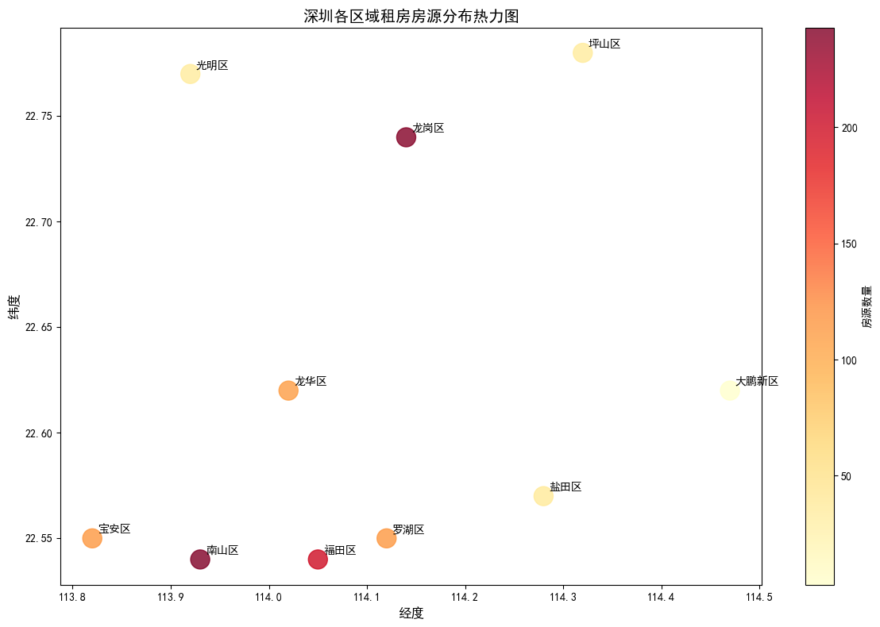
# 统计各户型数量house_count = file_data['户型'].value_counts().reset_index()house_count.columns = ['户型', '数量']main_house = house_count[house_count['数量']>=50] # 筛选主流户型print("深圳租房市场主流户型分布：")print(main_house)
深圳租房市场主流户型分布：
户型 数量
0 3室2厅2卫 186
1 3室2厅1卫 151
2 2室1厅1卫 147
3 1室1厅1卫 146
4 2室2厅1卫 108
5 4室2厅2卫 94
6 1室0厅1卫 57

# 绘制水平条形图plt.figure(figsize=(10, 6))plt.barh(main_house['户型'], main_house['数量'], color='steelblue', alpha=0.8)plt.xlabel('房源数量（条）', fontsize=12)plt.ylabel('户型', fontsize=12)plt.title('深圳租房市场主流户型数量分布', fontsize=14)plt.xlim(0, max(main_house['数量']) + 200)# 添加数值标签for i, v in enumerate(main_house['数量']):plt.text(v + 50, i, str(v), va='center', fontsize=10)plt.tight_layout()plt.show()
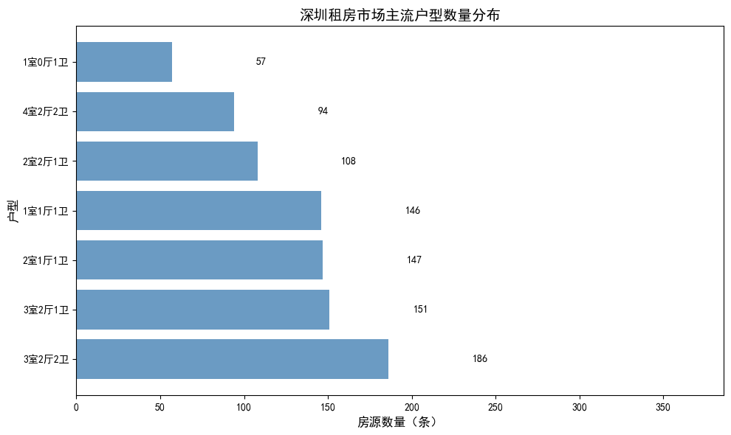
# 计算各区域总租金、总面积及每平米租金rent_analysis = file_data.groupby('区域').agg({'价格(元/月)': 'sum','面积(㎡)': 'sum','小区名称': 'count' # 房源数量}).reset_index()rent_analysis.columns = ['区域', '总租金', '总面积', '房源数量']rent_analysis['每平米租金(元)'] = round(rent_analysis['总租金'] / rent_analysis['总面积'], 2)rent_analysis = rent_analysis.sort_values('每平米租金(元)', ascending=False)print("深圳各区域租金水平分析：")print(rent_analysis[['区域', '房源数量', '每平米租金(元)']])
深圳各区域租金水平分析：
区域 房源数量 每平米租金(元)
1 南山区 243 121.13
6 福田区 200 111.45
7 罗湖区 115 85.16
8 龙华区 110 84.94
4 宝安区 115 80.59
5 盐田区 38 72.98
0 光明区 35 58.10
9 龙岗区 241 56.15
2 坪山区 35 43.27
3 大鹏新区 3 41.78

# 创建双轴图fig, ax1 = plt.subplots(figsize=(12, 6))# 柱状图：房源数量x = range(len(rent_analysis))ax1.bar(x, rent_analysis['房源数量'], alpha=0.3, color='green', label='房源数量')ax1.set_xlabel('区域', fontsize=12)ax1.set_ylabel('房源数量(条)', fontsize=12, color='green')ax1.tick_params(axis='y', labelcolor='green')ax1.set_xticks(x)ax1.set_xticklabels(rent_analysis['区域'], rotation=45)# 折线图：每平米租金ax2 = ax1.twinx()ax2.plot(x, rent_analysis['每平米租金(元)'], 'ro-', label='每平米租金')ax2.set_ylabel('每平米租金(元)', fontsize=12, color='red')ax2.tick_params(axis='y', labelcolor='red')# 添加数值标签for i, v in enumerate(rent_analysis['每平米租金(元)']):ax2.text(i, v + 5, str(v), ha='center', color='red', fontsize=9)# 合并图例lines1, labels1 = ax1.get_legend_handles_labels()lines2, labels2 = ax2.get_legend_handles_labels()ax1.legend(lines1 + lines2, labels1 + labels2, loc='upper right')plt.title('深圳各区域房源数量与租金水平关联分析', fontsize=14)plt.tight_layout()plt.show()
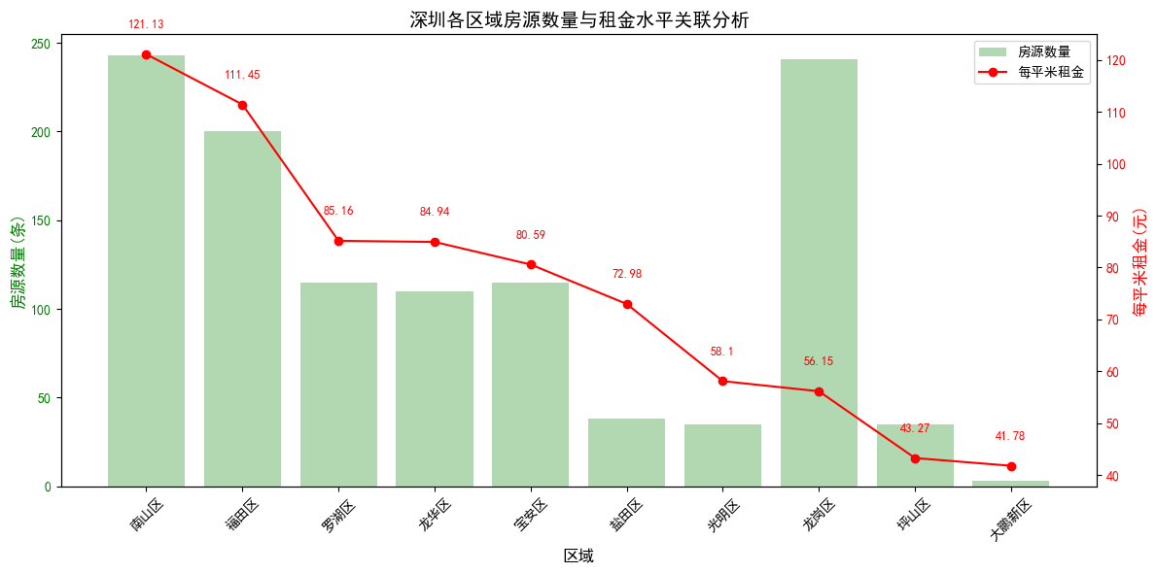
# 划分面积区间area_bins = [0, 30, 50, 70, 90, 120, 200]area_labels = ['30㎡以下', '30-50㎡', '50-70㎡', '70-90㎡', '90-120㎡', '120㎡以上']file_data['面积区间'] = pd.cut(file_data['面积(㎡)'], bins=area_bins, labels=area_labels)# 统计各区间占比area_percent = file_data['面积区间'].value_counts(normalize=True).reset_index()area_percent.columns = ['面积区间', '占比（%）']area_percent['占比（%）'] = round(area_percent['占比（%）'] * 100, 2)print("深圳租房面积区间占比：")print(area_percent)
深圳租房面积区间占比：
面积区间 占比（%）
0 70-90㎡ 29.26
1 30-50㎡ 18.69
2 90-120㎡ 15.68
3 50-70㎡ 15.50
4 120㎡以上 11.30
5 30㎡以下 9.57

# 绘制饼图（无阴影，优化颜色与样式）plt.figure(figsize=(10, 8))# 选择更柔和的颜色搭配colors = ['#ffb3ba', '#bae1ff', '#c2f0c2', '#ffe0ba', '#ffd1dc', '#e6e6fa']wedges, texts, autotexts = plt.pie(area_percent['占比（%）'],labels=area_percent['面积区间'],autopct='%1.1f%%', # 显示百分比，保留1位小数colors=colors,startangle=90, # 从90度（顶部）开始绘制，使最大区块在上方shadow=False, # 去掉阴影textprops={'fontsize': 10} # 调整百分比文字大小)# 优化标签和标题plt.title('深圳租房市场面积区间占有率', fontsize=14, fontweight='bold')plt.axis('equal') # 保证饼图为正圆形plt.legend(loc='upper right', bbox_to_anchor=(1.2, 1), fontsize=10)plt.tight_layout()plt.show()
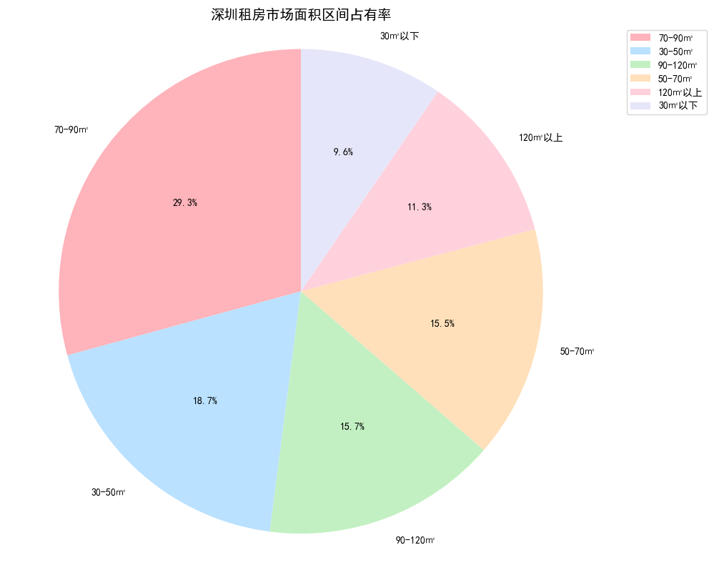
# 1. 定义面积区间（参照链家模式）area_divide = [1, 30, 50, 70, 90, 120, 140, 160, 1200]# 2. 对面积字段进行分箱area_cut = pd.cut(file_data['面积(㎡)'], area_divide)# 3. 统计各区间占比（转换为百分比）area_percentage = area_cut.value_counts(normalize=True) * 100
labels = ['30平米以下', '30-50平米', '50-70平米', '70-90平米','90-120平米', '120-140平米', '140-160平米', '160平米以上']plt.figure(figsize=(20, 8), dpi=100)plt.axes(aspect=1) # 保证饼图为圆形plt.pie(x=area_percentage,labels=labels,autopct='%.2f %%', # 显示百分比，保留2位小数shadow=False # 去掉阴影，使图表更简洁)plt.legend(loc='upper right')plt.title('深圳租房市场面积区间占有率')plt.show()
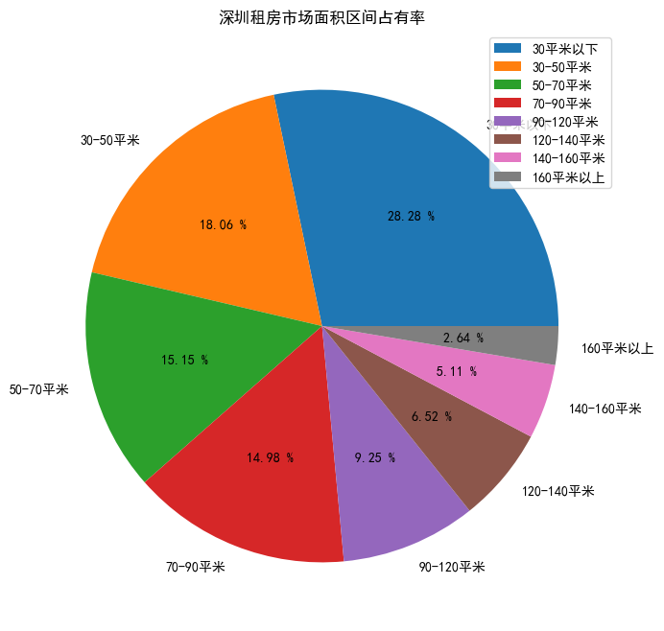
plt.figure(figsize=(10, 10)) # 调整尺寸为正方形，适配底部图例plt.axes(aspect=1)plt.pie(x=area_percentage,labels=labels,autopct='%.2f %%',shadow=False)# 将图例移至饼图下方外部plt.legend(loc='lower center',bbox_to_anchor=(0.5, -0.1), # 图例在饼图下方中间位置ncol=4, # 图例横向排列4列，减少垂直空间占用fontsize=9)plt.title('深圳租房市场面积区间占有率', fontsize=14, y=1.02)plt.tight_layout(rect=[0, 0, 1, 0.95]) # 调整布局，给底部图例预留空间plt.show()
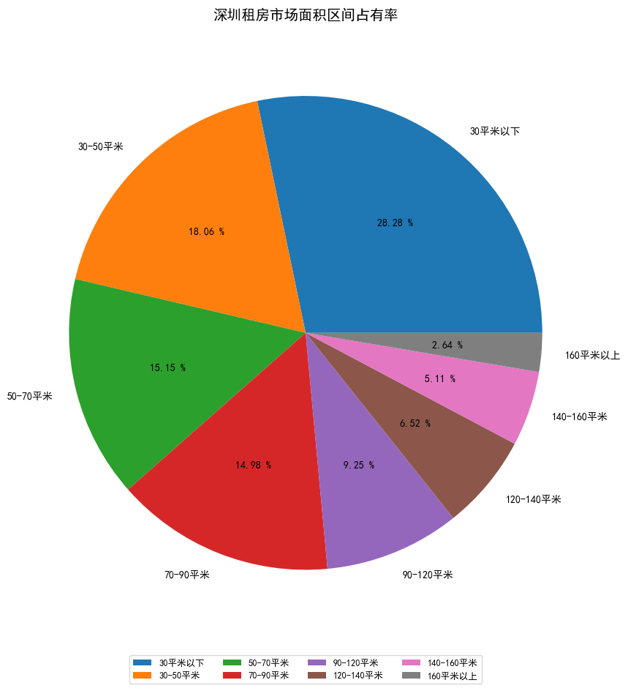
fig, (ax1, ax2) = plt.subplots(1, 2, figsize=(15, 7)) # 左右分栏布局# 左侧绘制饼图ax1.set_aspect('equal')ax1.pie(x=area_percentage,labels=labels,autopct='%.2f %%',shadow=False)ax1.set_title('深圳租房市场面积区间占有率', fontsize=14)# 右侧添加说明文本（示例）text_content = """面积区间分布解读：- 30平米以下占比28.28%，为深圳租房市场最主流面积段，多为单身公寓或合租单间；- 30-50平米占比18.06%，以小两居或大单间为主，适合情侣或小家庭；- 50-70平米及以上区间占比随面积增大逐渐降低，大户型（160平米以上）仅占2.64%。"""ax2.text(0.1, 0.1, text_content, fontsize=10, wrap=True)ax2.axis('off') # 隐藏右侧子图的坐标轴plt.tight_layout()plt.show()
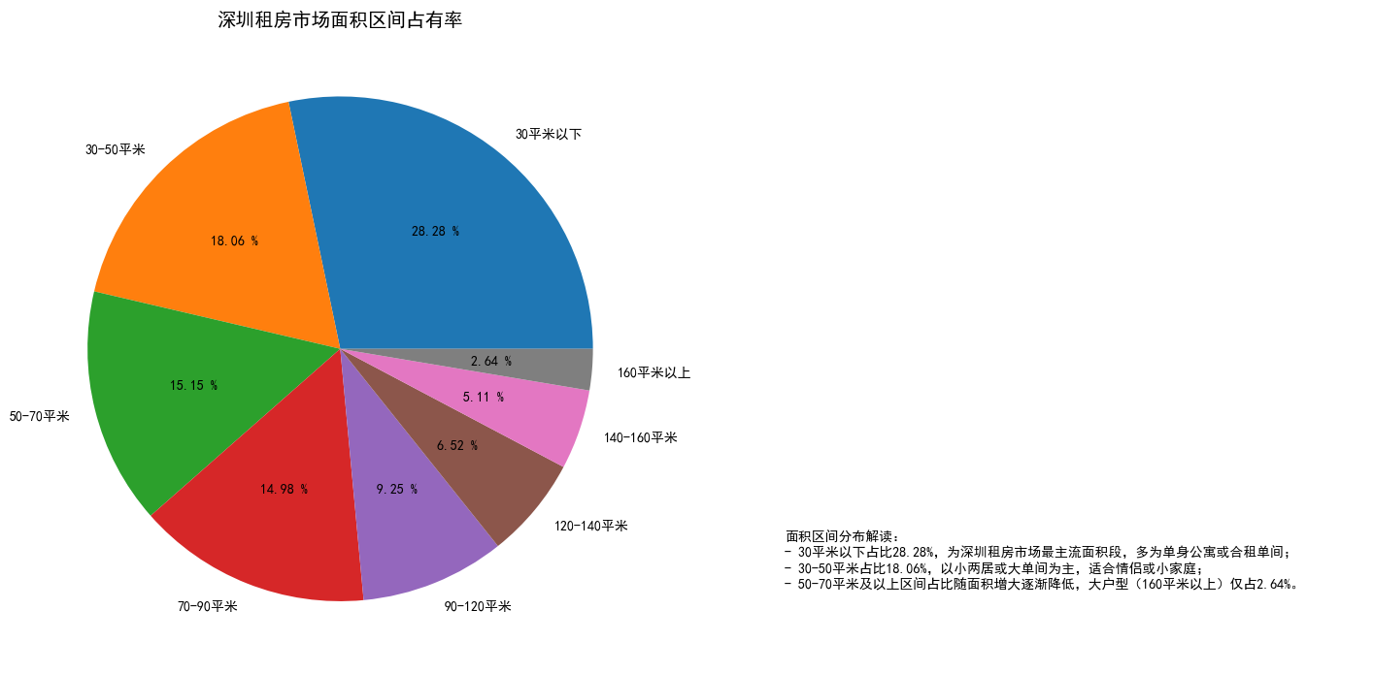
# 假设area_percentage和labels已按之前逻辑生成plt.figure(figsize=(12, 8)) # 增大图表尺寸，预留图例空间plt.axes(aspect=1) # 保证饼图为圆形plt.pie(x=area_percentage,labels=labels,autopct='%.2f %%',shadow=False # 去掉阴影，使图表更简洁)# 将图例移至饼图右侧外部，避免重叠plt.legend(loc='center left',bbox_to_anchor=(1.1, 0.9), # 图例在饼图右侧中间位置fontsize=10)plt.title('深圳租房市场面积区间占有率', fontsize=14, y=1.05) # 调整标题垂直位置，避免挤压plt.tight_layout() # 自动优化布局，确保元素不重叠plt.show()
